보도자료
국내 100개 금융기관 ‘탈석탄 정책’ 한눈에 본다
기후솔루션, 국내 은행·자산운용사·증권사의 기후금융 정책 비교·분석한 ‘FFOC’ 공개
한국 금융기관들, 글로벌 기준에 비해 미흡…삼성그룹에 모범사례 있지만 개선 필요
기후변화 대응을 위해 탈석탄 금융이 전 세계적 금융 스탠다드가 된 가운데, 국내 금융기관들의 탈석탄 정책을 한눈에 볼 수 있는 웹페이지가 나왔다. 기후솔루션은 국내 주요 은행, 자산운용사, 증권사, 보험사, 정책금융기관, 연기금을 포함한 금융기관 100곳의 탈석탄 정책 현황을 정리한 ‘FFOC(Finance for Our Climate)’를 26일 공개했다. FFOC는 금융기관들의 기후변화 정책을 종합적으로 비교ꞏ분석할 수 있는 국내 최초의 온라인 데이터베이스다. 누구나 편리하고 빠르게 금융기관들의 최신 기후변화 정책을 간편하게 확인할 수 있다.

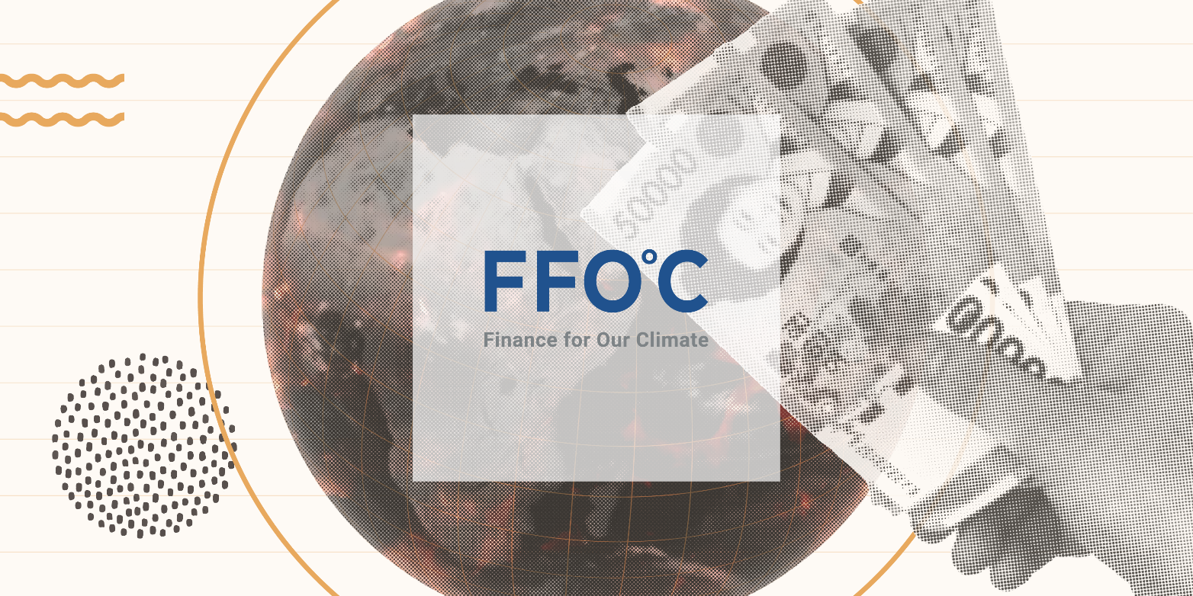
그림 1 FFOC 로고

FFOC은 다음과 같은 기준으로 탈석탄 정책을 평가한다. △탈석탄 선언 여부 △신규 석탄발전소에 프로젝트 파이낸스(PF) 채권 인수 등 금융제공 중단 선언 △광산이나 터미널 등 석탄 관련 사업에 투자 중단 여부 △매출이나 발전량 비중으로 ‘석탄기업’ 분류 후 투자 배제 여부다. 손해보험사를 대상으로는 신규 석탄발전소에 대한 건설 혹은 운영 보험을 각각 중단했는지 여부를 추가로 평가했다.

2050년 탄소중립 달성 측면에서 각 금융기관의 장기적인 기후금융 평가도 함께 진행됐다. △2050년까지 자산 포트폴리오에서 탄소중립 목표를 밝혔는지 △자산 포트폴리오에서 온실가스 중간 감축 목표로써 2030년 감축 목표치를 명시했는지를 따졌다.

FFOC는 글로벌 스탠다드와 비교해 국내 금융기관들의 탈석탄 정책은 전반적으로 매우 미흡하다고 분석했다. 거의 모든 금융기관이 석탄 산업에 대한 범위 설정, ‘석탄기업’ 규정에 대한 기준, 어떤 금융 상품까지 배제할 것인지를 밝히는 구체적인 가이드라인을 마련하지 못했기 때문이다.

그나마 국내 모범 사례로는 삼성화재를 비롯한 삼성의 금융자회사들을 들 수 있다. 삼성은 그룹 차원에서 석탄발전과 채굴에서 매출 비중 30%를 넘는 회사를 투자 대상에서 배제하겠다는 방침이다. 국내 금융기관 중에서는 석탄기업에 대한 기준을 마련해 투자 배제 정책을 잘 수행한 사례로, 다른 금융기관들이 참고할 수 있는 본보기를 제시했다는 평가를 받는다. 그러나 글로벌 스탠다드 관점에서는 삼성도 여전히 개선의 여지가 있다. 내부 가이드라인으로만 마련한 정책을 공식화해 대내외적으로 투명성을 갖추고 석탄 산업의 범위를 채굴과 발전을 넘어 포괄적으로 지정할 필요가 있다.

이밖에 2030년까지 발전용 석탄 매출 의존도가 5% 이상인 기업고객에 투자를 중단하겠다는 SC제일은행, 전체 매출 대비 매출 의존도가 석탄발전은 30% 이상, 채굴은 25% 이상이라는 기준을 마련해 이를 초과한 경우에 ‘유의영역’으로 설정한 미래에셋증권이 유의미한 탈석탄 가이드라인을 제시했다고 평가됐다. 그럼에도 마찬가지로 글로벌 스탠다드와 비교해 한계가 있으며, 개선이 시급하다고 FFOC는 지적했다.

기후솔루션 한수연 연구원은 ”기후변화에 맞선 기후금융의 첫걸음은 온실가스 배출의 주범인 석탄에 투자하지 않는 것”이라면서 “이를 위해 탈석탄 정책이 제대로 수립되는 것은 매우 중요하다”라고 말했다. 이어 “그동안 국내 금융기관들의 탈석탄 정책을 종합적으로 볼 수 있는 데이터베이스가 없어 한국 금융기관들의 기후변화 대응을 제대로 평가하고 분석하기 어려웠다”라며 “FFOC가 이 역할을 해줄 것”이라고 강조했다.

기후솔루션 커뮤니케이션 담당 김원상, wonsang.kim@forourclimate.org, 010-2944-2943
보도자료는 홈페이지(http://www.forourclimate.org) 뉴스룸에서도 볼 수 있습니다
